我的地盘听我嗦——广西移动动感地带×只投螺碗跨界营销
广 告 主：中国移动广西公司
所属行业：通讯行业
执行时间：2022.09.01-09.13
参选类别：跨界联合营销类
营销背景
随着动感地带品牌焕新，我们需要持续拓展市场阵地，持续在同质化市场中脱颖而出，因此我们希望能与多样化的年轻人喜爱的品牌跨界联动，联合出圈，打造1+1＞2的品牌营销效应，实现营销双提升。
作为广西的地标性美食，螺狮粉在2020年被列入国家非物质文化遗产，近几年可以说是成为了美食界的“顶流担当"，只投螺碗在网络上也火热“出圈”，受年轻人的追捧与热爱。而中国移动旗下的动感地带，成为了一代又一代的年轻标签。当年轻群体的两大“顶流”相撞，我们希望通过找准与年轻新生代产生共鸣的切入点，为品牌拓展年轻用户群体，提升品牌的活力和生命力，同时通过此次活动与年轻用户建立起深层次的有效沟通，提升他们对品牌的好感与青睐，推动业务的增长，实现业务销售的转化。
营销目标
- 打破品牌营销局限，吸引更多Z时代消费者的目光——面对市场竞争时我们拒绝同质化宣传，因此通过联合出圈打破品牌边界，提升品牌的影响力，强化目标群体即年轻消费者的产品喜爱度和品牌忠诚度。
- 强强联合，借势传播，持续增强品牌年轻化营销力——动感地带焕新，需要持续在年轻人群体中扩散影响，建构更立体的年轻化营销场景，因此我们借助更多元化的营销“组合拳”，跨界联动出圈，推动品牌年轻化发展。
策略与创意
“只投螺碗”是彰显民族元气的广西螺蛳粉品牌，以二次元为切入点，拉近了与年轻消费者的距离同时极大贴合了年轻一代群体对颜值、好奇心的消费心理。但是最重要的还是对味道的把控，对“食”本身的精益求精，做到“好玩好看有料”，是年轻人的心头好。
动感地带品牌近年焕新，以“精神栖息地”为目标，成为聚集潮玩青年的个性品牌，主动出圈，权益丰富。
因此我们希望通过此次和“只投螺碗”跨界合作，打造联名定制款螺蛳粉，为年轻人创造新的体验，为动感地带的品牌玩法带来更多创新创意的空间。成为Z时代自我表达和深度体验的“地盘”。通过IP联合营销及周边产品营销实现快速出圈：
1、IP联合营销——此次动感地带与广西本土品牌只投螺碗跨界联合，通过IP联合，共同玩转二次元，极大贴合了年轻一代对颜值、好奇心的消费心理，快速渗透年轻人心智，软性植入动感地带潮玩卡业务及其权益、移动新款NZONE手机、中国移动云盘、视频彩铃等业务宣传 ，高效“破圈”，带动业务增长转化。
2、周边产品营销——重视社交媒体的传播力，打造与只投螺碗联名的联名定制螺蛳粉，以周边产品的形式营销，以品牌联动竞猜的方式持续制造话题互动热度，通过微博互动抽奖、H5互动抽奖等引发关注互动，持续打造活动热度。
执行过程/媒体表现
- 品牌联动，宣传造势—前期以品牌联动竞猜的方式，给网友留有悬念，向网友征集联动品牌CP名，博文社交涟漪式矩阵传播，引发网友脑洞积极评论，持续打造话题互动热度，为后续宣传持续造势。
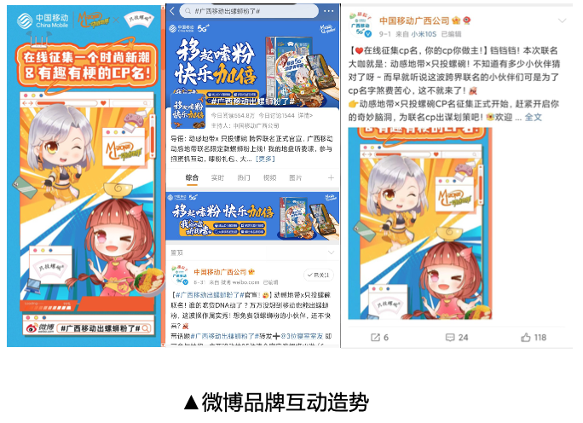
- 打造限量联名周边，吸引注意——以二次元设计风格为主，通过高颜值的包装抓住消费者眼球。作为动感地带首款联名螺狮粉，动感地带品牌代言人橙络络的形象在只投螺碗的螺狮粉包装上展现。活泼可爱的橙络络和只投螺碗的碗妹首次合体，梦幻联动CP感直接拉满。
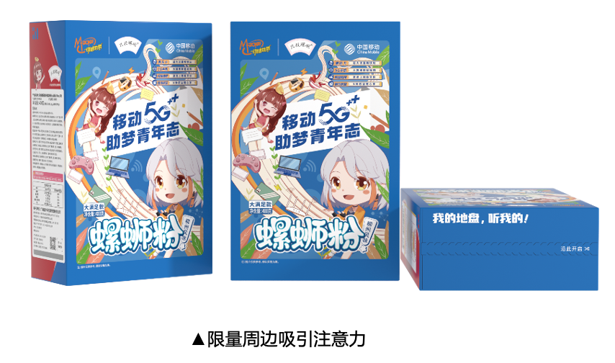
- 利用消费者的兴趣"嗨点"，H5互动炒热活动高潮——打造“螺狮粉扭蛋机"线上互动H5。有趣的螺师粉收集材料小游戏，集齐九种螺师粉材料随机抽取大奖。扭蛋形式的趣味小游戏，实力圈粉消费者，多款手机、蓝牙耳机以及联名螺师粉诱人参加，丰富奖品释放动感福利。只送不卖噱头吸引更多消费者想要一探究竟。联合多个官方账号多平台转发矩阵宣传，社交型裂变吸引更多用户参与，提高动感地带品牌在年轻消费群体的曝光度和关注度。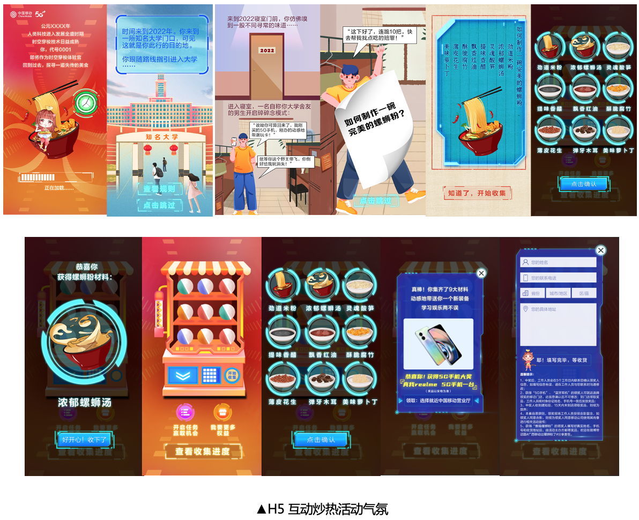

- 强化场景宣传，联动炒作——线上线下融合推广，线下堆头推动业务权益曝光，话题热搜、KOL及微博社媒资源联动宣传，以街头采访等形式触及更多目标群体，引发网友积极转发互动，讨论热度持续提升，提升转化效能，促进业务销售。
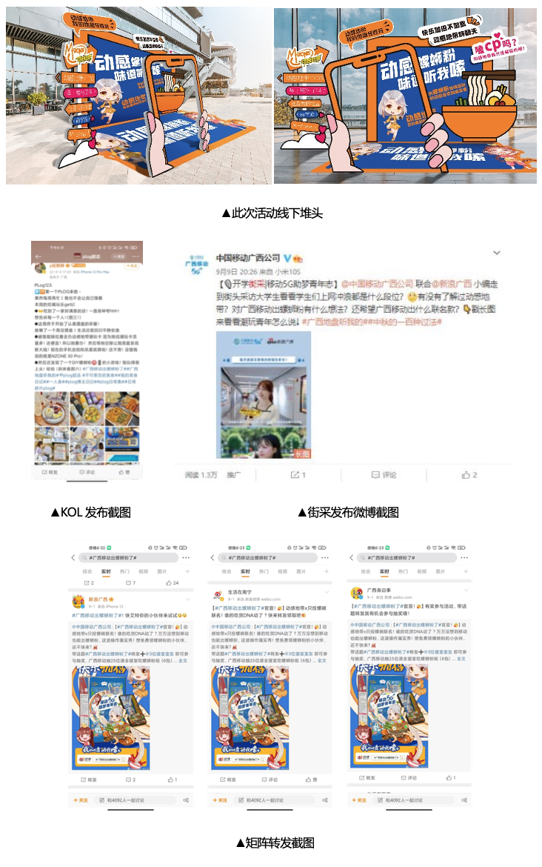
营销效果与市场反馈
- 曝光量：#广西移动出螺蛳粉了#热搜话题总阅读量达1662.9万+，微博开机曝光量达192.8万+；
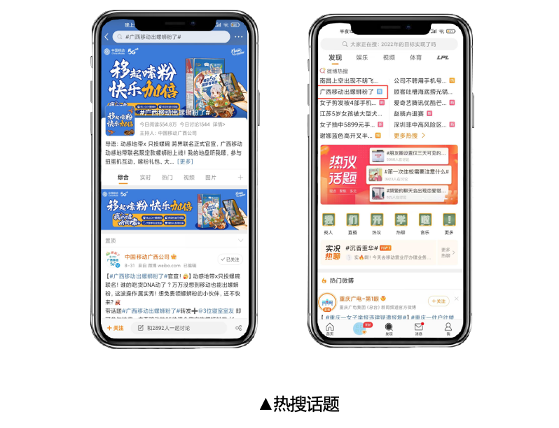
- 互动量：#广西移动出螺蛳粉了#热搜话题讨论量4.5k+，微博开机点击量达1w+。
